JEAS関西 2019-01
令和元年７月23日
会員各位
一般社団法人 日本環境アセスメント協会
関西支部長
若手技術者の皆さん、仲間と語り合ってみませんか
令和元年度「(一社)日本環境アセスメント協会関西支部 若手技術者交流会」開催のご案内
記
(1)日 時 令和元年８月２３日（金） 15：00～19:00
(2)場 所 株式会社 環境総合テクノス4階会議室（座談会のみ）
〒541-0052 大阪市中央区安土町 1-3-5 TEL 06-6263-7308
(3)交流会
座談会（15:00～17:00）
・趣旨説明及び協会活動説明
・参加者自己紹介（各自1分程度）
・フリートーキング
懇親会（17:00～19:00）（別会場）
(4)参加費（会員企業・各自負担1,000円、領収書は発行します）

※ 1. 概ね経験年数15年程度までの若手技術者の参加を想定しています。
2. 座談会と懇親会をセットで「若手技術者交流会」と位置づけていますので、
両方にご参加いただくようご理解のほど、よろしくお願いいたします。
拝啓 時下ますますご清栄のこととお慶び申し上げます。

関西支部では、支部会員企業に所属する若手技術者の資質・活力の向上を図ることを目的として、環境アセスメント技術者の交流や情報交換を行う場である「若手技術者交流会（第３回）」を開催いたします。
今後の業界の担い手となる若手技術者の皆様にお集まりいただき、環境アセスメントの技術的課題や課題解決のためのアイデア、コンサルタント業務に携わっていく上でのやりがいや困難さ、仕事上の悩みやその解決方法など、様々な話題について語り合うことにより、交流を深め、同業界で働く技術者として連携していくための契機を提供することを目的としています。
昨年の交流会には前年を上回る多数の参加をいただき、継続した開催のご要望がありましたので、引き続き今年度も開催することとなりました。
どうぞ奮ってご参加くださいますようご案内申し上げます。

今後も、会員の皆様のご意見をおうかがいし、皆様のご希望に沿うようなイベントを企画し、支部活動の益々の活性化を図っていく所存ですので、趣旨をご理解の上、何とぞ、よろしくお願いいたします。
敬具

お申込は８月１６日（金）までに、(一社)日本環境アセスメント協会 関西支部 事務局宛E-mail : fujii_yoshiyuki@kanso.co.jp、または参加申込書にてFAX（06-6263-7309）でお願いいたします。
会 場 案 内 図
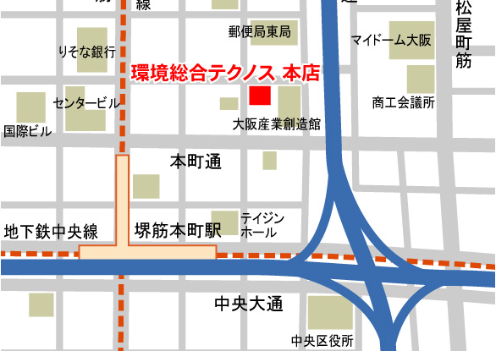

令和元年度（一社）日本環境アセスメント協会関西支部 「若手技術者交流会」参加申込書

開催日： 令和元年８月２３日（金）15:00～19:00
場 所：株式会社 環境総合テクノス４階会議室
申込み先： (一社)日本環境アセスメント協会関西支部 事務局
E-mail：fujii_yoshiyuki@kanso.co.jp
ＦＡＸ: 06－6263－7309
〔お問い合わせはTEL 06－6263－7308(担当 藤井)まで〕

貴法人名
所属部署
氏 名
連絡先電話番号等 | Tel:  E-mail:
参加者の自己紹介 | 入社年次（経験年数でも可） ；  専門の技術分野（得意分野） ；  保有資格（複数可） ；  その他；
交流会で討議したい内容 | 環境アセスメント：  その他技術的課題：  業務の進め方・働き方：  技術研鑽：  その他：
※1)１社から複数名の参加を希望される場合は、お手数ですが参加者１名につき申込書1枚としてください。
2)当日は、参加者の方々と名刺交換ができるようにご準備ください。

